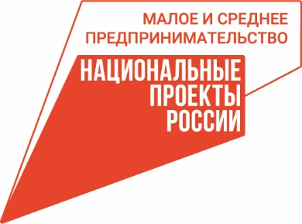 | АГЕНТСТВО РАЗВИТИЯ  МАЛОГО И СРЕДНЕГО ПРЕДПРИНИМАТЕЛЬСТВА  КРАСНОЯРСКОГО КРАЯ | 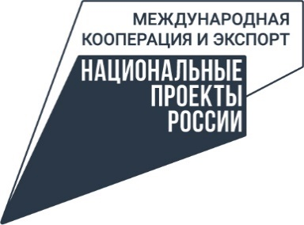

30.11.2023
В интересах бизнеса: муниципальным служащим Красноярского края рассказали о государственной поддержке малого и среднего предпринимательства
В Красноярском крае реализуют свою продукцию и оказывают услуги более 109 тысяч субъектов МСП, 58% из которых осуществляют деятельность в городе Красноярске, а 42% – в территориях Красноярского края. По итогам 10 месяцев 2023 года рост количества малых и средних предприятий в Красноярском крае составил 2,5%.
Как обеспечить дальнейший рост субъектов МСП, а также о направлениях поддержки предпринимательства в 2024 году, о социальной ответственности исполнителей контрактов, развитии бизнеса и социального предпринимательства рассказали специалисты агентства развития малого и среднего предпринимательства Красноярского края в рамках проведения дополнительной профессиональной программы повышения квалификации «Развитие конкуренции и государственная поддержка малого предпринимательства» для муниципальных служащих края.
«Наша главная задача – это сохранить динамику роста количества малых и средних предприятий в крае. Чтобы жители региона открывали и развивали свой бизнес, должны быть созданы благоприятные условия. Мы можем это сделать только с помощью муниципальных образований края, которые являются соисполнителями программы Красноярского края «Развитие малого и среднего предпринимательства и инновационной деятельности». Мы постоянно совершенствуем механизм предоставления муниципальным образованиям субсидий на финансирование муниципальных программ, что позволяет увеличить количество получателей поддержки», – говорит Роман Мартынов, заместитель руководителя агентства развития малого и среднего предпринимательства Красноярского края.
Для создания комфортного предпринимательского климата в крае выстроена комплексная система поддержки бизнеса, которая включает в себя финансовые меры поддержки, налоговые льготы и имущественную поддержку, а также нефинансовые меры. Также ведется активная работа по взаимодействию с муниципальными образованиями.
«Конечно, наиболее востребованными у бизнеса являются финансовые меры поддержки. Одно из приоритетных направлений прямой финансовой поддержки – субсидирование затрат предпринимателей, понесенных за 2 предыдущих года. Полученные средства можно направить в оборот или на выплату зарплаты: на поддержку бизнеса до 500 тысяч рублей, самозанятому до 100 тыс. рублей, и на реализацию инвестиционных проектов до 15 млн рублей. Также, предпринимателям предоставляется грантовая программа по поддержке начинающих предпринимателей. Суммы гранта небольшие до 300 тысяч рублей, средства можно потратить на расширение бизнеса или создание нового», – отмечает Роман Мартынов.
В целях развития предпринимательства в территориях Красноярского края третий год проводятся выездные встречи «Услышать бизнес» для предпринимателей и самозанятых. Специалисты агентства и консультанты региональной сети центра «Мой бизнес» рассказывают об актуальных мерах поддержки и формируют список вопросов, которые волнуют предпринимателей. Эксперты рассказывают о действующих федеральных и региональных мерах поддержки, которые оказываются в том числе в рамках нацпроектов «Малое и среднее предпринимательство», «Международная кооперация и экспорт» и «Производительность труда». На таких встречах специалисты собирают от предпринимателей обращения, которые прорабатывают потом совместно с другими профильными ведомствами для решения конкретных проблем бизнеса.

Дополнительная информация для СМИ: + 7 (391) 222-55-03, пресс-служба агентства развития малого и среднего предпринимательства Красноярского края.

